**GOBIERNO DEL ESTADO DE COAHUILA DE ZARAGOZA**

**SECRETARÍA DE EDUCACIÓN**

ESCUELA NORMAL DE EDUCACIÓN PREESCOLAR

CICLO ESCOLAR 2020-2021

LENGUAJE Y ALFABETIZACIÓN

Trabajo: Evidencia de la unidad 3

**PRESENTADO POR:**

Sandra Guadalupe Flores Alvizo #4

Unidad de aprendizaje III. Las intervenciones didácticas en la enseñanza del lenguaje y alfabetización temprana.

* Detecta los procesos de aprendizaje de sus alumnos para favorecer su desarrollo cognitivo y socioemocional.
* Aplica el plan y programas de estudio para alcanzar los propósitos educativos y contribuir al pleno desenvolvimiento de las capacidades de sus alumnos.
* Integra recursos de la investigación educativa para enriquecer su práctica profesional, expresando su interés por el conocimiento, la ciencia y la mejora de la educación.

**SALTILLO, COAHUILA DE ZARAGOZA ENERO 2021**

**Introducción**

Para mí, los niños son como hojas de papel en blanco, uno como futuro docente debe encargarse que sus hojitas no vayan limpias de regreso a casa, sino con textos de aprendizaje y momentos agradables. Es muy cierto que cada día aprendemos algo nuevo, desde cómo resolver una sencilla suma a grandes valores que irán con nosotros cada día de nuestra vida.

En el pasado 27 de noviembre del año 2020 se impartió una clase por medio de la plataforma zum, en el cual se abordó el tema sobre “lo mejor de mi vida ¡mi familia!”, donde se trabajó junto con una pequeña llamada María, que cursa en el tercer grado del nivel preescolar. Por lo tanto, la actividad se adecuo para los niños en una edad promedio de entre los 5 y 6 años, siendo enfocada al campo de formación académica de exploración y comprensión del mundo natural y social contando con el aprendizaje esperado reconoce y valora las costumbres y tradiciones que se manifiestan en los grupos sociales a los que pertenece.

Al comenzar tuvimos una pequeña platica preguntando su nombre y como le gustaría que le llamara para conocernos, y que se sintiera en un ambiente de confianza para luego iniciar la actividad se le mostro a la niña unos títeres realizados con palitos y recortes, los observo y en seguida se le hizo una pregunta, aludiendo a quienes cree que son de su familia, para saber si reconoce quienes la integran. Mientras iba pasando cada títere, ella iba contestando quienes eran, por lo que me di cuenta de que solo menciono los nombres de sus hermanos por lo cual eran bastantes dejando fuera a sus padres, por lo tanto, no me alcanzaron los títeres, a lo que le comenté que donde habían quedado sus padres, repetimos el ejercicio y fue donde ya incluyo a mama y a papa. “*La familia es considerada la primera y más importante institución socializadora; se trata del primer contacto del niño con el entorno social y cultural que servirá de referencia para su vida. Además, la familia da gran parte de continuidad al proceso socializador del infante”.* (Quintero, 2006). (Anexo 1) 44 PALABRAS LA CITA TEXTUAL ES DE 40

Posteriormente, para aplicar la siguiente actividad se trataba de que ella escuchara la canción llamada “la familia deditos” para luego la cantara junto conmigo, hicimos dos repeticiones, para que le pudiera entender mejor a lo que decía la canción, por lo mismo, se escogió una canción corta y sencilla para que no se le dificultara y poder aprendérsela mejor, al terminar de cantar le hice una mención para que quedara más claro sobre los integrantes que conforman su familia, mi objetivo principal fue crear un clima positivo en el cual la niña entendiera el tema que es sobre la familia y la música como herramienta de apoyo, ella en todo momento siempre se mostró atenta a las indicaciones y cooperativa con las actividades realizadas.

Para la siguiente actividad le mostré un pictograma donde yo iba leyendo, en el cual también le iba señalando para guiarla, ella mencionaba los dibujos o imágenes que venían con el texto para completar la oración. Al finalizar le hice unas preguntas para saber si comprendido el mensaje del texto, por lo que contesto asertivamente. “*Las lecturas pictográficas, además, ayudan a la comprensión lectora, inician en la construcción de conceptos y relaciones entre conceptos y mejoran la atención y la motivación de los pequeños lectores”.* (Vélez C. 2006). (Anexo 2)

Continuamos trabajando con la última actividad donde tenía que plasmar a los integrantes de su familia, por lo que le pedí que me los mencionara para así recordar el tema ya antes mencionado y después le solicité que dibujara a su familia en una hoja de máquina. Cuando termino me indico quien era cada uno de ellos. (Anexo 3)

La educación inicial es el primer nivel educativo al que ingresan las niñas y los niños menores de cinco años, en el cual se busca promover el desarrollo integral de los niños y niñas desde sus primeros años de vida, para estimular el desarrollo de sus destrezas y habilidades cognitivas, afectivas, y psicomotrices, potenciando así sus capacidades humanas.

También es necesario considerar que "*existen gustos e intereses de los niños en función de su edad, así los niños de 0 a 4 años disfrutan con: nanas, arrullos, rimas, poesías, cuentos con imágenes, los cuentos de secuencias gráficas para niños en edad preescolar y para los que no saben leer, la importancia de éstas obras es que sirven para introducir al niño en la secuencia estructural del cuento; descifrar una historia a partir de dibujos y prepararlo para la lectura recreativa individual"* (Sastrías, 2003: 13-17). 78 PALABRAS LA CITA TEXTUAL ES DE 40

Al concluir hicimos una reflexión sobre lo importante y bonito que es la familia, en el cual también pude verificar que se logró el aprendizaje esperado y por lo tanto agradecí su participación ya que siempre se mantuvo atenta y participando en todas las actividades sin ninguna complicación

Para mi fue una gran experiencia y nueva el impartir la actividad a distancia, pero que muy enriquecedor para mi aprendizaje, seguir innovando nuevas estrategias y actualizarme aprendiendo en las redes, para una mejor experiencia ya que es un reto trabajar con la contingencia, pero sin embargo se logro el objetivo.

**Referencias**

Picones L. (2009) *El papel de los padres en la educación preescolar*, Glosa Revista de Divulgación / Universidad del Centro de México / Coordinación de Investigación.

Recuperado de: <https://static1.squarespace.com/static/53b1eff6e4b0e8a9f63530d6/t/56c65c3b627c54328b4048d1/1455840317253/articulo5a.pdf>

**Anexo 1. Hoja de trabajo para actividad de inicio**

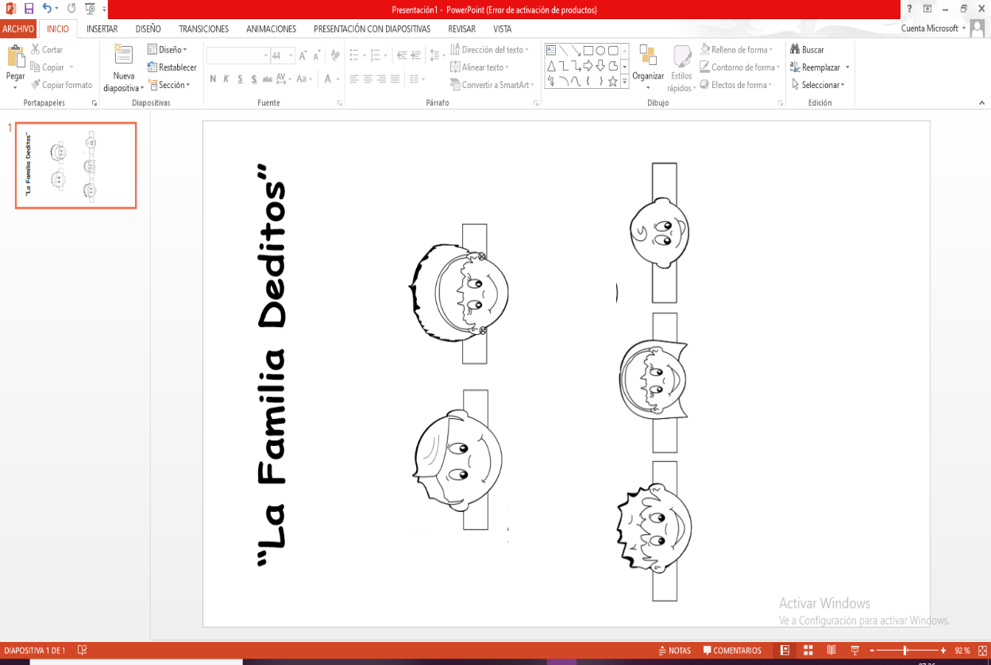

**Anexo 2. Pictograma para actividad de Desarrollo.**

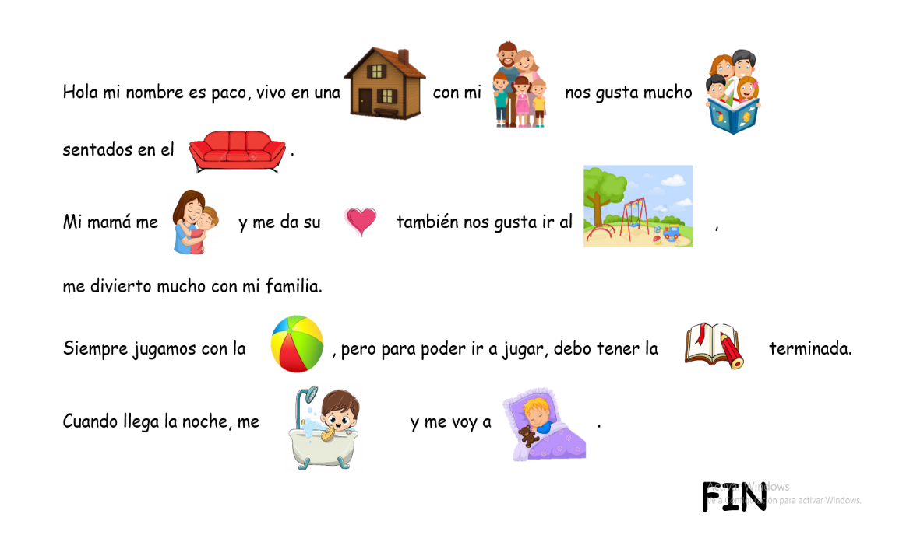

**Anexo 3. Dibujo de los integrantes de la familia**

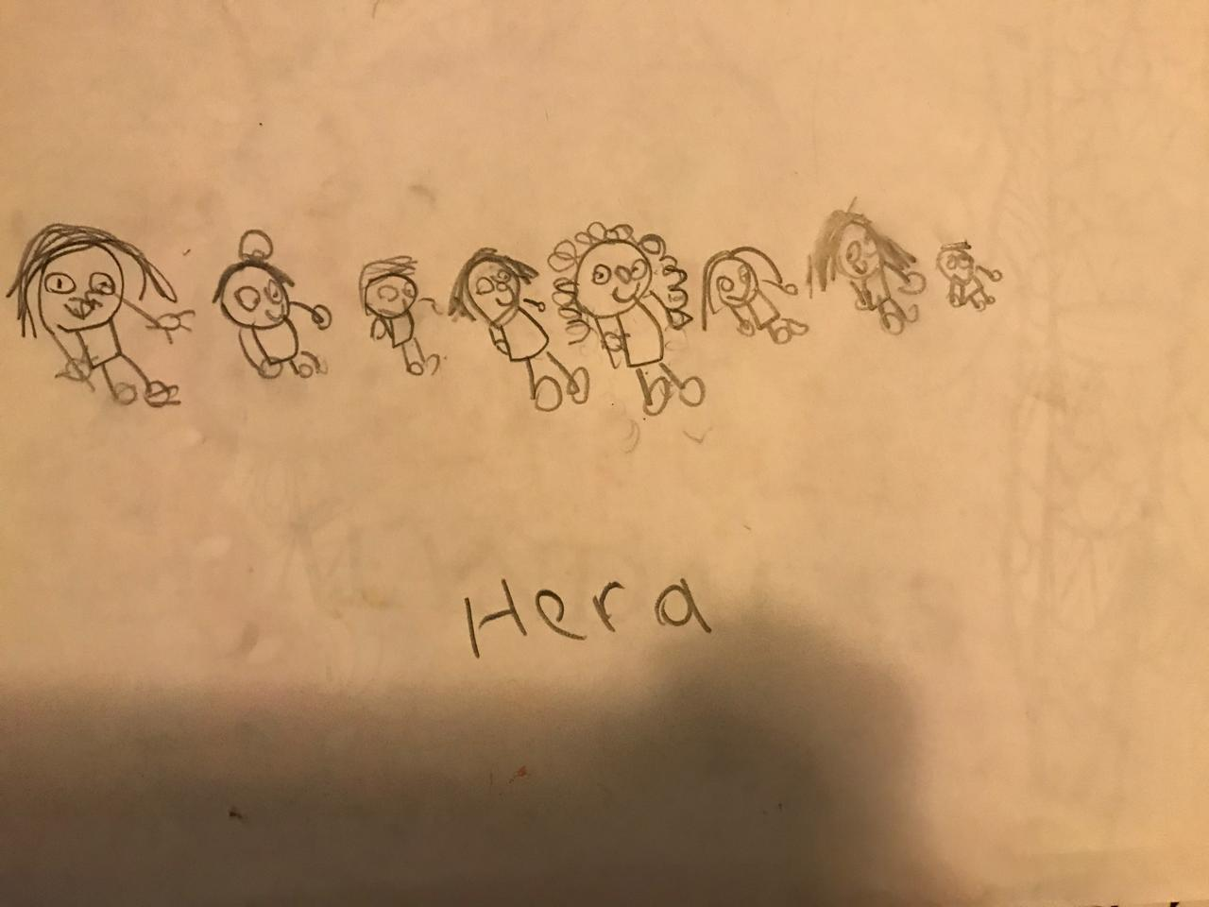

**ESCUELA NORMAL DE EDUCACIÓN PREESCOLAR DEL ESTADO DE COAHUILA DE ZARAGOZA**

**CICLO ESCOLAR 2020-2021**

**CURSO: LENGUAJE Y ALFABETIZACIÓN**

**Evidencia:**

Informe analítico sobre la práctica realizada en cuanto a su desempeño docente en la práctica realizada

**Propósito:** Evaluar si el alumno adquirió saberes didácticos y psicolingüísticos para orientar las intervenciones didácticas en la enseñanza del lenguaje y alfabetización temprana.

|  |  |  |  |  |
| --- | --- | --- | --- | --- |
| **Rúbrica:** Las intervenciones didácticas en la enseñanza del lenguaje y alfabetización temprana | | | | |
|  | 7 | 8 | 9 | 10 |
| Introducción | No es clara ni especifica el propósito del  texto. | Presenta una introducción, pero no se refiere  concretamente al  texto, es decir, al  qué y al cómo. | Explica de qué trata  el texto, especificando las partes que lo componen. | Explica con claridad  de qué trata el texto especificando las partes que los componen y una pequeña descripción de cada una de ellas |
| Desarrollo | Conceptualiza situaciones didácticas sin mostrar análisis de las aplicadas para el proceso de alfabetización | Conceptualiza, desarrolla y aplica situaciones didácticas que favorecen el proceso de alfabetización didácticas sin mostrar análisis de las decisiones e intervenciones didácticas del docente durante el desarrollo de situaciones didácticas | Conceptualiza, desarrolla y aplica situaciones didácticas que favorecen el proceso de alfabetización y aquellas que lo obstaculizan, de manera objetiva, sistematiza con la finalidad de generar condiciones didácticas sin mostrar análisis de las decisiones e intervenciones didácticas del docente durante el desarrollo de situaciones didácticas creadas para el proceso de alfabetización. | Conceptualiza, desarrolla y aplica situaciones didácticas que favorecen el proceso de alfabetización y aquellas que lo obstaculizan, de manera objetiva, sistematiza con la finalidad de generar condiciones didácticas básicas a través del análisis de las decisiones e intervenciones didácticas del docente durante el desarrollo de situaciones didácticas creadas para el proceso de alfabetización. |
| Ortografía | Más de 7 errores de ortografía | De 4 a 6 errores de ortografía | De 1 a 3 errores de ortografía | Ningún error de ortografía |
| Conclusión | Solo muestra un pequeño resumen de los contenidos del texto. | Sólo incluye opiniones personales sin citar ni considerar referentes teóricos. | Incluye opiniones  personales, y menciona algunos referentes teóricos. | Incluye opiniones  Personales combinados con  argumentos  bibliográficos |
| Referencias | No mostró fuentes. No referenció adecuadamente. | Mostro muy pocas fuentes las cuales no son pertinentes y/o confiables (4). | Utiliza algunas fuentes, la mayoría  provistas por el profesor.  · Sus fuentes son útiles, aunque no  suficientes o pertinentes (5).  · Tiene algunos problemas con el uso  de las normas APA. | Utiliza fuentes de forma adecuada,  de acuerdo con las normas APA.  Busca fuentes externas a las  provistas por el profesor.  · Sus fuentes son suficientes (6) y  pertinentes. |

9.8